Обработка резанием
Обработка резанием является универсальным методом размерной обработки. Метод позволяет обрабатывать поверхности деталей различной формы и размеров с высокой точностью из наиболее используемых конструкционных материалов. Он обладает малой энергоемкостью и высокой производительностью. Вследствие этого обработка резанием является основным, наиболее используемым в промышленности процессом размерной обработки деталей.
Сущность и схемы способов обработки
Обработка резанием — это процесс получения детали требуемой геометрической формы, точности размеров, взаиморасположения и шероховатости поверхностей за счет механического срезания с поверхностей заготовки режущим инструментом материала технологического припуска в виде стружки (рис. 1.1).
Основным режущим элементом любого инструмента является режущий клин (рис. 1.1, а). Его твердость и прочность должны существенно превосходить твердость и прочность обрабатываемого материала, обеспечивая его режущие свойства. К инструменту прикладывается усилие резания, равное силе сопротивления материала резанию, и сообщается перемещение относительно заготовки со скоростью ν. Под действием приложенного усилия режущий клин врезается в заготовку и, разрушая обрабатываемый материал, срезает с поверхности заготовки стружку. Стружка образуется в результате интенсивной упругопластической деформации сжатия материала, приводящей к его разрушению у режущей кромки, и сдвигу в зоне действия максимальных касательных напряжений под углом φ. Величина φ зависит от параметров резания и свойств обрабатываемого материала. Она составляет ~30° к направлению движения резца.
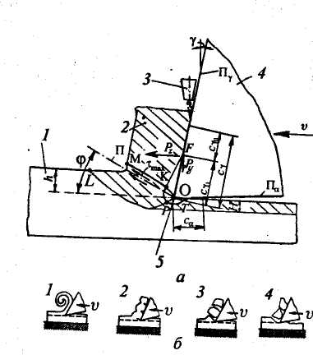
Внешний вид стружки характеризует процессы деформирования и разрушения материала, происходящие при резании. Различают четыре возможных типа образующихся стружек: сливная, суставчатая, элементная и стружка надлома (рис. 1.1, б).
Рис. 1.1. Условная схема процесса резания:
а – 1 – обрабатываемый материал; 2 – стружка; 3 – подача смазочно-охлаждающих средств; 4 – режущий клин; 5 – режущая кромка; φ – угол сдвига, характеризующий положение условной плоскости сдвига (П) относительно плоскости резания; γ – главный передний угол режущего клина; Р_{z} – сила резания; Р_{y} – сила нормального давления инструмента на материал; С_{γu}, С_{γl} – длины пластичного и упругого контактов; С_{γ}, С_{a} – длина зон контактного взаимодействия по передней и задней поверхностям инструмента; LOM – область главного упругопластичного деформирования при стружкообразовании; FKPT – область вторичной контактной упруго–пластичнеской деформации металла; h – глубина резания; Н – толщина зоны пластического деформирования (наклепа) металла.
В процессе резания режущий клин, испытывая интенсивное трение, контактирует с материалом стружки и обработанной поверхностью в контактных зонах. Для снижения сил трения и нагрева инструмента применяют принудительное охлаждение зоны резания смазочно-охлаждающими средами (СОС), подавая их в зону резания специальными устройствами.
Детали и инструменты закрепляются в специальных органах станка или приспособлениях. Станок, приспособление, инструмент и деталь образуют силовую систему (СПИД), передающую усилие и движение резания от привода станка режущему инструменту и детали.
Реальные схемы различных способов обработки резанием, используемый инструмент, а также виды движения инструмента и заготовки в процессе обработки приведены на рис. 1.2. В зависимости от используемого типа инструмента способы механической обработки подразделяются на лезвийную и абразивную.
Рис. 1.2. Схемы способов обработки резанием:
а – точение; б – сверление; в – фрезерование; г – строгание; д – протягивание; е – шлифование; ж – хонингование; з – суперфиниширование; D_{r} – главное движение резания; D_{s} – движение подачи; R_{o} – обрабатываемая поверхность; R – поверхность резания; R_{оп} – обработанная поверхность; 1 – токарный резец; 2 – сверло; 3 – фреза; 4 – строгальный резец; 5 – протяжка; 6 – абразивный круг; 7 – хон; 8 – бруски; 9 – головка.
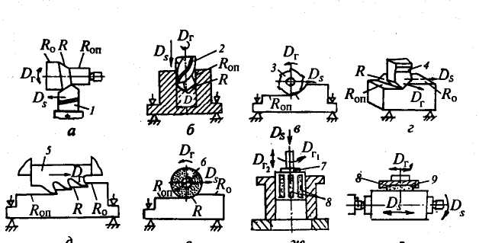
Отличительной особенностью лезвийной обработки является наличие у обрабатываемого инструмента острой режущей кромки определенной геометрической формы, а для абразивной обработки – наличие различным образом ориентированных режущих зерен абразивного инструмента, каждое из которых представляет собой микроклин.
Рис. 1.3. Конструкция и элементы лезвийных режущих инструментов:
а – токарного резца; б – фрезы; в – сверла;
1 – главная режущая кромка; 2 – главная задняя поверхность; 3 – вершина лезвия; 4 – вспомогательная задняя поверхность лезвия; 5 – вспомогательная режущая кромка; 6 – передняя поверхность; 7 – крепежная часть инструмента.
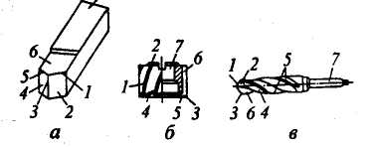
Рассмотрим конструкцию лезвийных инструментов, используемых при резании (рис. 1.3). Инструмент состоит из рабочей части, включающей режущие лезвия, образующие их поверхности, режущие кромки и крепежной части, предназначенной для установки и закрепления в рабочих органах станка.
Основными способами лезвийной обработки являются точение, сверление, фрезерование, строгание и протягивание. К абразивной обработке относятся процессы шлифования, хонингования и суперфиниша. В основу классификации способов механической обработки заложен вид используемого инструмента и кинематика движений. Так, в качестве инструмента при точении используются токарные резцы, при сверлении – сверла, при фрезеровании – фрезы, при строгании – строгальные резцы, при протягивании – протяжки, при шлифовании – шлифовальные круги, при хонинговании – хоны, а при суперфинише – абразивные бруски. Любой способ обработки включает два движения (рис. 1.2.): главное – движене резания D_{r} – и вспомогательное – движение подачи D_{s}. Главное движение обеспечивает съем металла, а вспомогательное – подачу в зону обработки следующего необработанного участка заготовки. Эти движения осуществляются за счет перемещения заготовки или инструмента. Поэтому при оценках движение инструмента во всех процессах резания удобно рассматривать при неподвижной заготовке как суммарное (рис. 1.4).
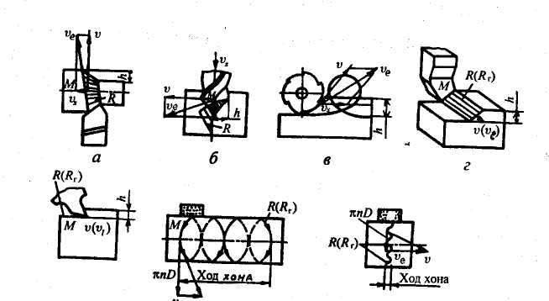
Рис. 1.4. Схемы определения максимальной скорости режущей кромки инструмента υ_{е}, формы поверхности резания R и глубины резания h при обработке:
а – точением; б – сверлением; в – фрезерованием; г – строганием; д– протягиванием; е – хонингованием; ж – суперфинишированием.
Тогда полная скорость перемещения (v_{e}) произвольной точки Мрежущей кромки складывается из скорости главного движения (v) и скорости подачи (v_{s}):
v_{e} = v + v_{s} (1.1)
Поверхность резания R представляет собой поверхность, которую описывает режущая кромка или зерно при осуществлении суммарного движения, включающего главное движение и движение подачи. При точении, сверлении, фрезеровании, шлифовании поверхности резания — пространственные линейчатые, при строгании и протягивании — плоские, совпадающие с поверхностями главного движения; при хонин-говании и суперфинишировании они совпадают с поверхностями главного движения.
Поверхности R_{o} и R_{oп} называются, соответственно, обрабатываемой поверхностью заготовки и обработанной поверхностью детали (см. рис. 1.2).
В процессах точения, сверления, фрезерования и шлифования главное движение и движение подачи выполняются одновременно, а в процессах строгания, хонингования движение подачи выполняется после главного движения.
2. Параметры технологического процесса резания
К основным параметрам режима резания относятся скорость главного движения резания, скорость подачи и глубина резания.
Скорость главного движения резания (или скорость резания) определяется максимальной линейной скоростью главного движения режущей кромки инструмента. Эта скорость выражается в м/с.
Если главное движение резания вращательное, как при точении, сверлении, фрезеровании и шлифовании, то скорость резания будет определяться линейной скоростью главного движения наиболее удаленной от оси вращения точки режущей кромки — максимальной линейной скоростью главного движения (см. рис. 1.4):
v = ωD/2 (2.1)
где D - максимальный диаметр обрабатываемой поверхности заготовки, определяющий положение наиболее удаленной от оси вращения точки режущей кромки, м; ω - угловая скорость, рад/с.
Выразив угловую скорость ω через частоту вращения шпинделя станка, получим:
v = πnD (2.2)
При строгании и протягивании скорость резания v определяется скоростью перемещения строгального резца и протяжки в процессе резания относительно заготовки.
При хонинговании и суперфинишировании скорость резания определяется с учетом осевого перемещения (см. рис. 1.4, е, ж) инструмента.
Скорость резания оказывает наибольшее влияние на производительность процесса, стойкость инструмента и качество обработанной поверхности.
Подача инструмента определяется ее скоростью v_{s}. В технологических расчетах параметров режима при точении, сверлении, фрезеровании и шлифовании используется понятие подачи на один оборот заготовки S_{o} и выражается в мм/об. Подача на оборот численно соответствует перемещению инструмента за время одного оборота:
S_{o} = v_{s} / n (2.3)
При строгании подача определяется на ход резца. При шлифовании подача может указываться на ход или двойной ход инструмента. Подача на зуб при фрезеровании определяется числом зубьев Z инструмента и подачей на оборот:
S_{z} = S_{o} / Z (2.4)
Глубина резания А определяется расстоянием по нормали от обработанной поверхности заготовки до обрабатываемой, мм. Глубину резания задают на каждый рабочий ход инструмента. При точении цилиндрической поверхности глубину резания определяют как полуразность диаметров до г: после обработки:
h = (D_{ur} - d) / 2 (2.5)
где d - диаметр обработанной поверхности заготовки, мм. Величина подачи и глубина резания определяют производительность процесса и оказывают большое влияние на качество обрабатываемой поверхности.
К технологическим параметрам процесса относятся геометрия режущего инструмента, силы резания, производительность обработки и стойкость инструмента.
Геометрические параметры режущего инструмента определяются углами, образуемыми пересечением поверхностей лезвия, а также положением поверхностей режущих лезвий относительно обрабатываемой поверхности и направлением главного движения. Указанные параметры идентичны для различных видов инструмента, что позволяет рассмотреть их на примере резца, используемого при точении.
Углы резца по передним и задним поверхностям измеряют в определенных координатных плоскостях. На рис. 2.1, а изображены координатные плоскости при точении, а на рис. 2.1, б углы резца в статике.
Главный передний угол γ — угол между передней поверхностью лезвия и плоскостью, перпендикулярной к плоскости резания; главный задний угол α – угол между задней поверхностью лезвия и плоскостью резания; угол заострения β – угол между передней и задней поверхностями. Из принципа построения углов следует, что
α + β + γ = π/2.
Угол наклона режущей кромки X — угол в плоскости резания между режущей кромкой и основной плоскостью.
Углы в плане: главный угол в плане φ – угол в основной плоскости между следом плоскости резания и направлением продольной подачи; вспомогательный угол в плане φ' – угол в основной плоскости между вспомогательной режущей кромкой и обработанной поверхностью.

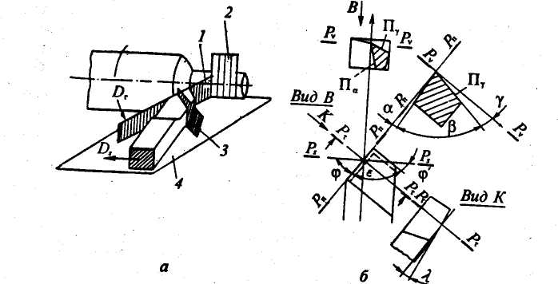
Рис. 2.1. Геометрические парамеры токарного резца:
а – координатные плоскости; б – углы резца в статике;
1 – плоскость резания Р_{п}; 2 – рабочая плоскость Р_{s}; 3 – главная несущая плоскость Р_{t}; 4 – основная плоскость P_{v}
Геометрические параметры режущего инструмента оказывают существенное влияние на усилие резания, качество поверхности и износ инструмента. Так, с увеличением угла у инструмент легче врезается в материал, снижаются силы резания, улучшается качество поверхности, но повышается износ инструмента. Наличие угла а снижает трение инструмента о поверхность резания, уменьшая его износ, но чрезмерное его увеличение ослабляет режущую кромку, способствуя ее разрушению при ударных нагрузках.
Силы резания Р представляют собой силы, действующие на режущий инструмент в процессе упругопластической деформации и разрушения срезаемой стружки.
Силы резания приводят к вершине лезвия или к точке режущей кромки и раскладывают по координатным осям прямоугольной системы координат xyz (рис. 2.2). В этой системе координат ось z направлена по скорости главного движения и ее положительное направление соответствует направлению действия обрабатываемого материала на инструмент. Ось у направлена по радиусу окружности главного движения вершины. Ее положительное направление также соответствует направлению действия металла на инструмент. Направление оси х выбирается из условия образования правой системы координат. Значение усилия резания определяется несколькими факторами. Оно растет с увеличением глубины h резания и скорости подачи s (сечения срезаемой стружки), скорости резания ν, снижением переднего угла γ режущего инструмента. Поэтому расчет усилия резания производится по эмпирическим формулам, установленным для каждого способа обработки (см. справочники по обработке резанием). Например, для строгания эта формула имеет вид Р = С_{p}h^{X}_{p}s^{Y}_{p}X^{n} где коэффициенты С_{р}, Х_{р}, Y_{p}, n характеризуют материал заготовки, резца и вид обработки.
Мощность процесса резания определяется скалярным произведением:
N = Pv_{e} (2.6)
Выразив это произведение через проекции по координатным осям, получим:
N = P_{z} v_{z} + P_{y}v_{y} + P_{x}v_{x} (2.7)
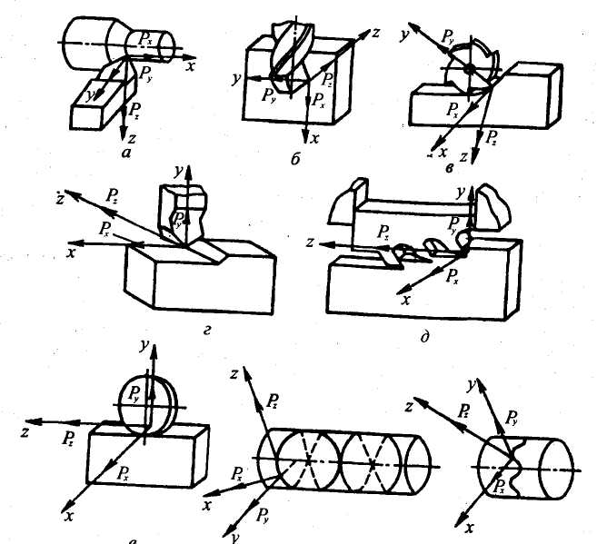
где v_{x}, v_{y}, v_{z} — проекции на оси координат скорости движения точки приложения равнодействующей сил резания. В практических расчетах используется приближенная зависимость N = P_{z}v. Это упрощение обусловлено тем, что составляющие Р_{у} и Р_{х} полной силы резания малы по сравнению с Р₂, а скорость подачи относительно скорости резания составляет всего 1 - 0,1%.
Рис. 2.2. Схема действия сил резания на режущую кромку инструмента в точке, имеющую максимальную скорость перемещения ν_{е}, при обработке: а – точением; б – сверлением; в – фрезерованием; г – строганием; д– протягиванием; е – хонингованием; ж – суперфинишированием.
Производительность обработки при резании определяется числом деталей, изготовляемых в единицу времени: Q = \/Т_{т} . Время изготовления одной детали равно Т_{т} = Т_{д} + Т_{т} + Т_{кп}, где Т_{о} — машинное время обработки, затрачиваемое на процесс резания, определяется для каждого технологического способа; Т_{т} — время подвода и отвода инструмента при обработке одной детали; Г_{всп} — вспомогательное время установки и настройки инструмента.
Таким образом, производительность обработки резанием в первую очередь определяется машинным временем Т_{о}. При токарной обработке, мин: Т_{о} = La/(ns_{o}h), где L - расчетная длина хода резца, мм; а — величина припуска на обработку, мм.
Отношение a/h характеризует требуемое число проходов инструмента при обработке с глубиной резания И. Поэтому наибольшая производительность будет при обработке с глубиной резания h = а, наибольшей подачей s₀ и максимальной скоростью резания. Однако при увеличениипроизводительности снижается качесто поверхности и повышается износ инструмента. Поэтому при обработке резанием решается задача по установлению максимально допустимой производительности при сохранении требуемого качества поверхности и стойкости инструмента.
Список литературы
[1] – Материаловедение и технология металлов. Под ред. Г.П.Фетисова М.: Высшая школа, 2001

